21 апреля -День домашнего спорта.

Подготовила воспитатель: Харатян К.В.
Привычки, а значит, и характер человека закладываются в детстве, в его семье. Вот почему так важно заниматься с детьми доступными и полезными видами физической активности — домашним спортом. В древности спорт был неотделим от жизни людей. Среди индейцев были популярны соревнования в беге, поднятии тяжелых камней и метании в цель. В африканских племенах соревновались в фехтовании на палках, борьбе и беге с грузом. В Древней Руси были популярными кулачные бои, лапта, городки, катание на санях и верховая езда. Доказано, что даже несложные физические занятия положительно влияют на иммунную систему. Регулярные занятия ходьбой, плаванием, катанием на коньках, велосипеде, лыжах оказывают оздоровительное действие, при этом достаточно заниматься на регулярной основе всего лишь по часу в день. Домашним спортом занимаются не для медалей и рекордов, а для того, чтобы принести пользу своему здоровью и настроению.
Еще в далекие времена говорили, что спорт — это жизнь. И это действительно так, современный мир трудно представить без спорта и без соревнований, поэтому детей надо приучать к спортивным дисциплинам с раннего детства.
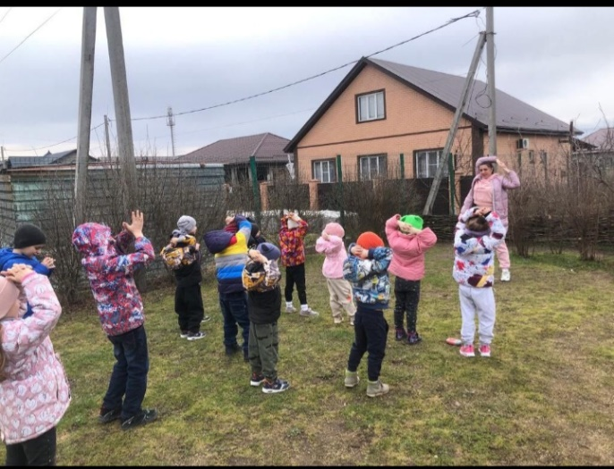

21 апреля в нашей группе состоялся «День спорта». Утро началось с рассматривания альбомов о видах спорта, спортсменах. На прогулке утро традиционно начинается с зарядки, и заканчивается девизом: «Здоровье в порядке, спасибо зарядке». В течение дня ребята играли в спортивные игры, используя спортивный инвентарь. А самое главное наши ребятишки усвоили, что регулярное занятие спортом и здоровый образ жизни – это ключ к успеху.
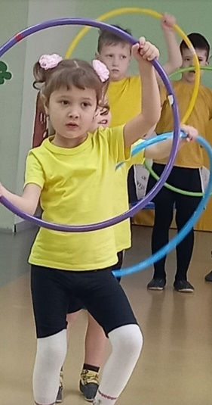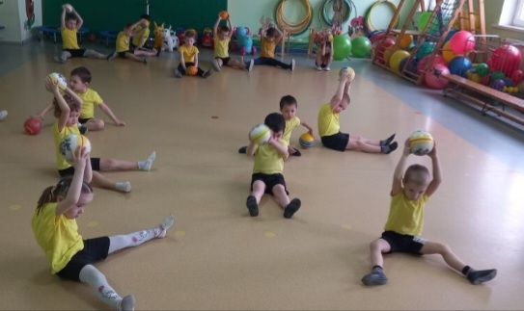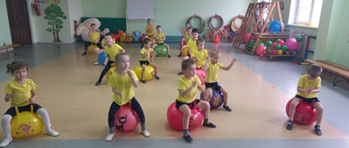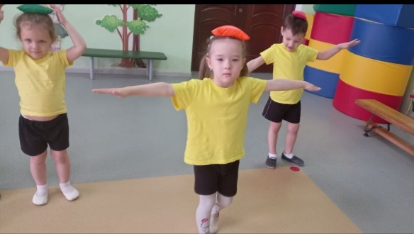

Каждый родитель мечтает, чтобы его ребёнок стал ловким, быстрым, смелым. А самое главное — здоровым! Поэтому важно вовлекать родителей к выполнению совместной зарядки с ребенком, и начинать так каждое утро!

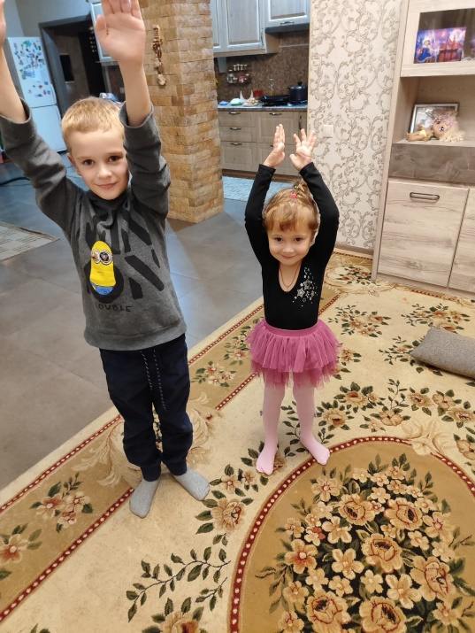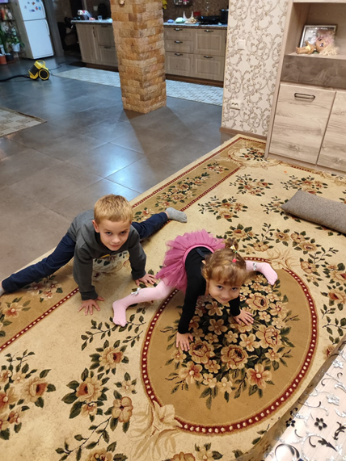
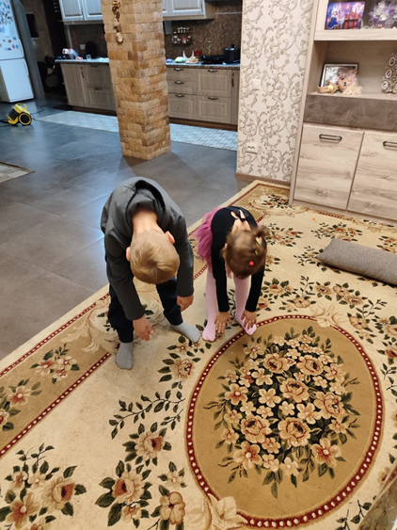
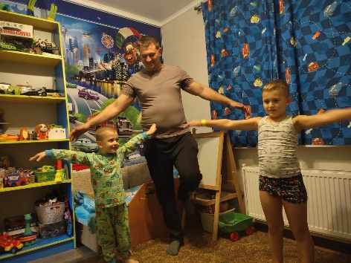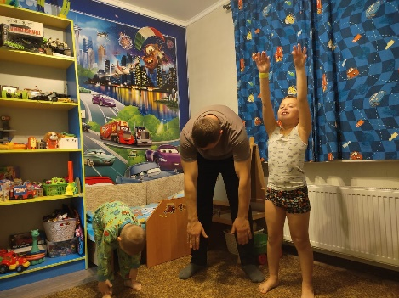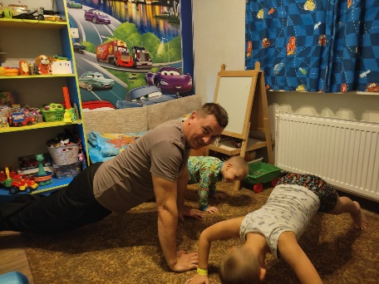
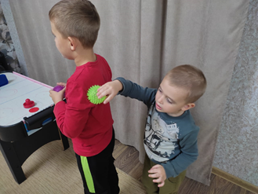
Интернет источник: https://yandex.ru/images/touch/search?text=спортивный..

